同济大学实验室教学管理信息系统
实验教师组用户手册(试用版)
version 1.0

2011/3/21
Written By Shanghai Kingstar Media Co., LTD.
上海金仕达多媒体有限公司
©2011
All Rights Reserved

The information contained in this document and any attachment(s) of it should be held in strictest confidence, and not be disclosed to any other individual or entity without prior written approval of the provider of this document.

本文件的接受方应对本文件及其任何附件中的信息严格保密并不得向任何人或任何一方披露，除非经本文件的提供方以书面形式给与同意。

目录
1 系统模块 2
2 登录说明 2
2.1 门户登录 2
2.2 系统临时登录 3
3 首页说明 4
4 基础操作说明 4
1) 角色切换 4
2) 消息通知及审核 5
5 实验室基础信息 7
5.1 实验室基础信息 7
5.1.1 实验室人员管理(个人) 7
6 实验教学管理 11
6.1 实验教学管理 11
6.1.1 教学进度管理(教师) 12
6.1.2 排课管理 16
6.1.3 实验室开放任务导出(教师) 18
6.2 听课评价管理 18
6.2.1 评价结果查看(教师) 18
6.3 培养计划管理 19
6.3.1 培养计划查询 19
7 实验室建设项目管理 19
7.1 精品实验项目 20
7.1.1 精品实验项目(个人) 20
7.2 实验教学改革项目 23
7.2.1 实验教学改革项目(个人) 23
7.3 校级示范中心项目 24
7.3.1 校级示范中心建设项目(个人) 24
7.4 实验室专项建设项目 26
7.4.1 实验室专项建设项目(个人) 26
7.5 实验教学成果申报 27
7.5.1 实验教学成果申报(个人) 27
8 常见问题 29
8.1 文件下载 29
8.2 迅雷设置 31

编写说明
由于系统在使用过程中还会不断的升级完善,该用户手册仅为编写时系统的操作说明,后续的系统更新功能可能会在手册中未能及时体现,如有发现请联系上海金仕达多媒体软件公司资产项目组,我们将会对操作手册进行更新。

2011年3月25日
使用说明

系统模块
系统的所有模块如下。此处为系统管理员的所有功能模块。每个角色进入后能查看的模块不同。
实验教学管理系统平台
实验室基础信息
实验室建设项目管理
统计
上报

实验教学管理
系统管理

登录说明

门户登录
首先打开IE浏览器登录同济大学统一身份证平台,输入IP地址如下：
http://tjis.tongji.edu.cn:58080/amserver/UI/Login.jsp,登录界面如下图所示：
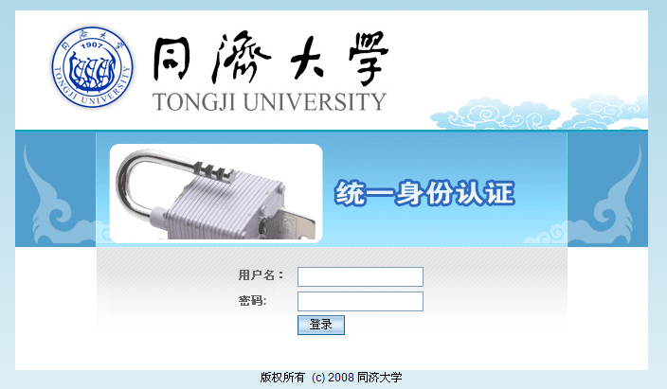
在上图中有两个输入框,分别输入正确的用户名和密码,然后点击“登录”按钮,即可成功登录同济大学实验室教学管理信息系统,如果输入的用户名或密码不正确,系统会给出提示信息,用户需核查后重新输入,如果再次登录失败,则可能是因为不存在该用户名或该用户名的状态为禁用状态,此时需要与系统管理员联系。

系统临时登录
在系统尚未与门户集成前,请使用http://192.168.250.64:8083/zc的地址登录。
输入后将显示登录页面。
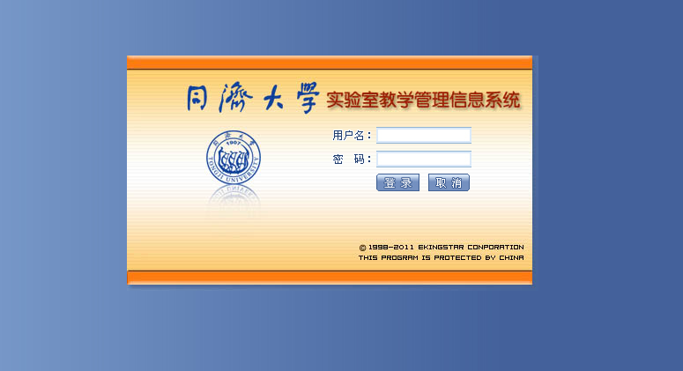
输入正确的用户名及密码后则登录到系统内。

首页说明
登陆成功后进入同济大学实验室教学管理信息系统首页，如下图所示：(每个用户会因权限不同而看到不同的菜单)
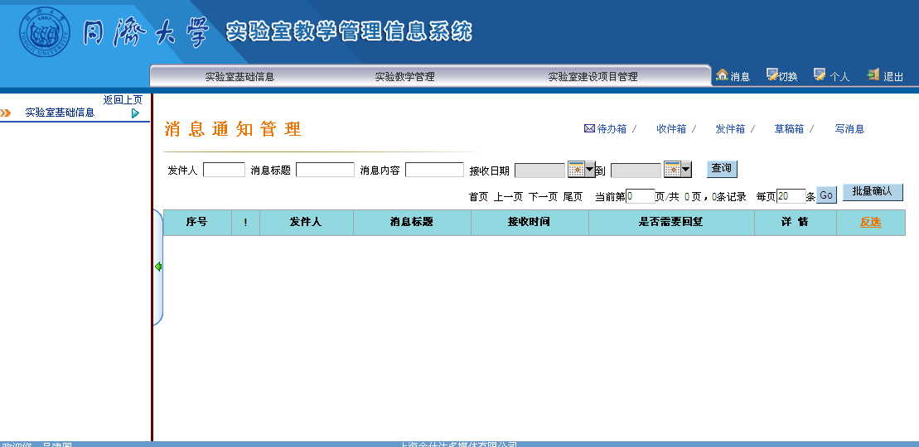
首页分为三个部分,界面上部分为一级菜单,左边为二级菜单和三级菜单,正中间是正文页部分,界面中显示的是消息列表，当点击三级菜单后，菜单链接的内容会显示在正文页的区域内。
在一级菜单的右侧，为“消息”，“个人”，“退出”链接。
消息：请见基础操作说明中消息通知及审核。
个人：点击个人链接，系统会弹出个人信息维护的对话框，请确认你所填写的信息是准确的以便他人能够联系到你。
退出：点击后将退出系统。

基础操作说明
- 角色切换
如果您拥有多个角色，例如您同时是教师，也是实验室主任则你登陆界面时，在页面的右上角会显示切换的链接。
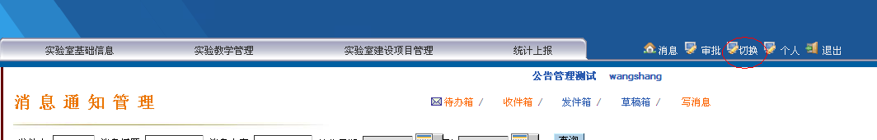
点击切换按钮，您能够查看到您的其它用户角色，如下
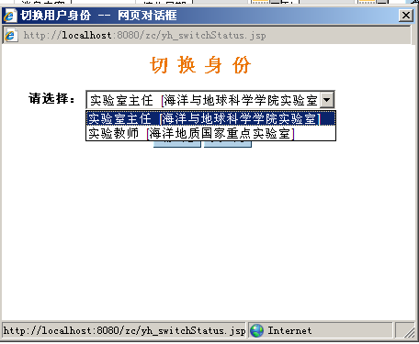
选择角色后点击确定按钮，则您会进入到你选择的角色的界面下，如选择实验室主任后查看到。
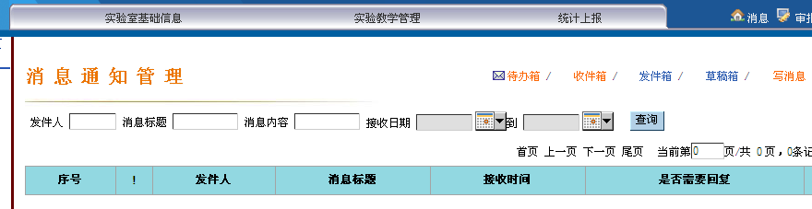
不同的角色下，能够处理不同的业务。
- 消息通知及审核
当您登陆系统后，在首页您会看到消息管理平台。
消息管理有以下几个功能：
待办箱：列出所有未查看过和需审核但未经审核的消息。
收件箱：列出所有收到的消息。
发件箱：列出所有已发送的消息。
草稿箱：列出所有的草稿消息。
写消息：新添加一条消息。
点该按钮到下图所示页面：
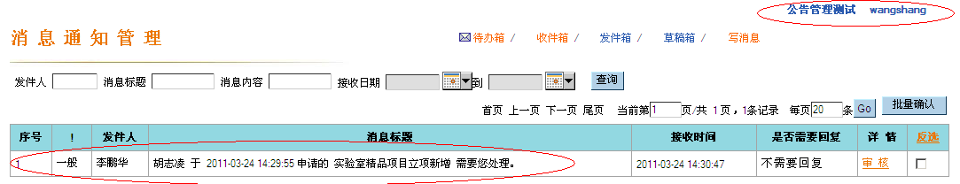
上方滚动的为公告消息，您可以点击公告连接，查看公告信息的详情。
下方是你收到的消息。
消息分为审核和无须审核的两大类型，无须审核的在详情出显示为“详情”字样
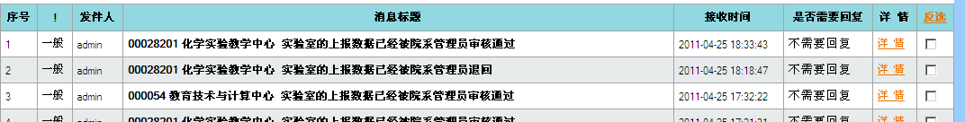
需要审核的则会显示为“审核”字样

非审核的消息在查看过后会由粗体变为正常文字的样式，消息点开后能够查看消息的详细情况。
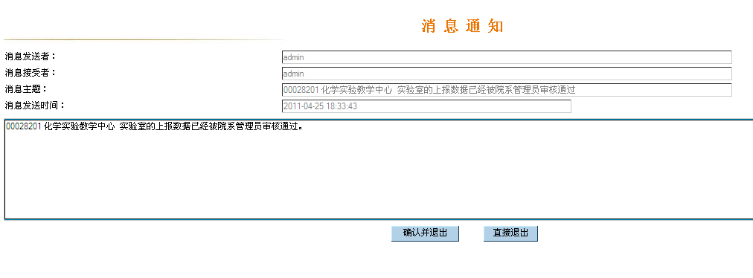
点击页面中的确认并退出，则系统会提示“处理完毕后的消息，在收件箱中查看”
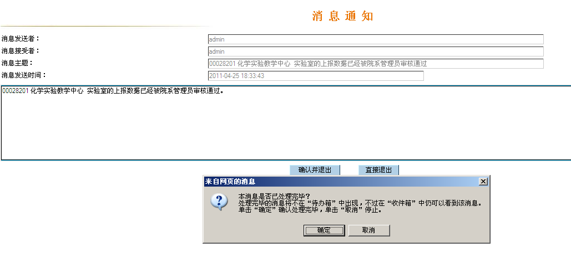
点击确认后消息在待办箱中消失，您可以在收件箱中找到该条消息。
审核的消息，在点击进入后将看到以下界面
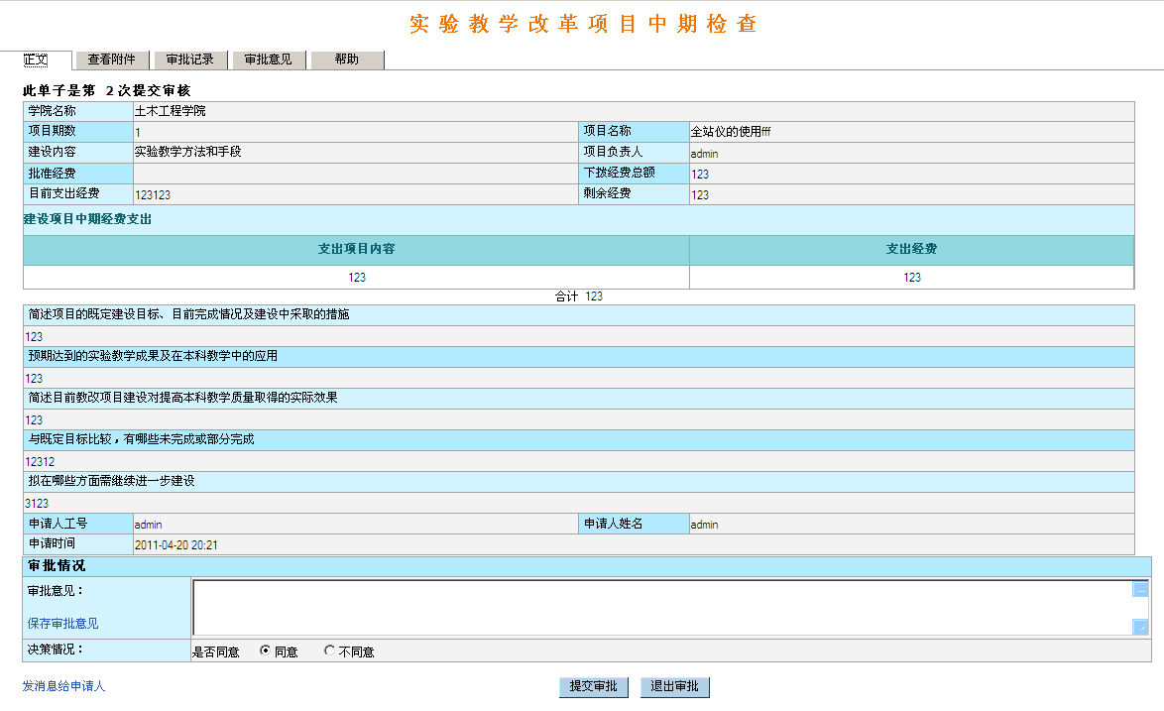
你可以在正文页查看到申请的数据，选择同意或不同意，点击提交审批后会提交给下一界点。
你也可以点击审批意见下方的保存审批意见，暂存审批意见。暂存的数据在下一次点击进入该条数据后能够继续查看。
提交过的审批消息，将从待办箱中删除，放入收件箱中。

实验室基础信息

实验室基础信息

实验室人员管理(个人)
功能概要：
修改实验室人员基本信息。
业务流程：
实验教师申请→实验室主任审核→院(系)实验教学秘书审核
→实验教学运行管理科科员审核
操作：
点击“实验室人员管理(个人)”进入实验室人员管理页面,可以在此查看个人信息：
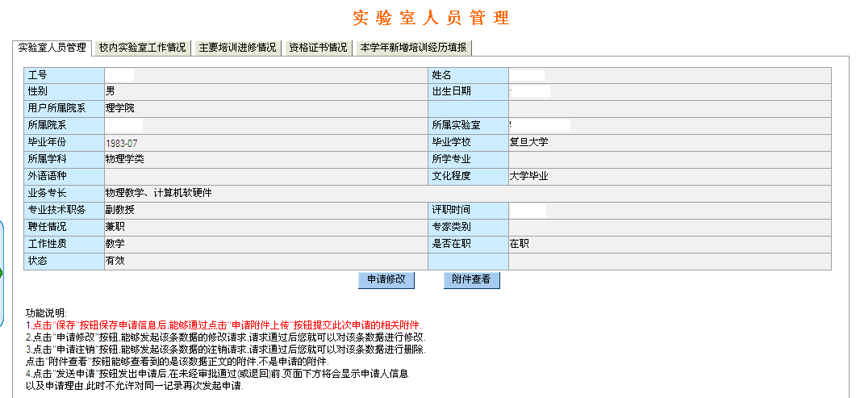
- “实验室人员信息”选项卡:
可在此选项卡中查看个人信息以及相关附件信息。对教师角色,校内实验室工作情况,主要培训进修情况,资格证书情况三个内容是可以申请修改的.本学年新增培训经历填报只能在每学年的上报时间段内填写.
点击申请修改按钮:
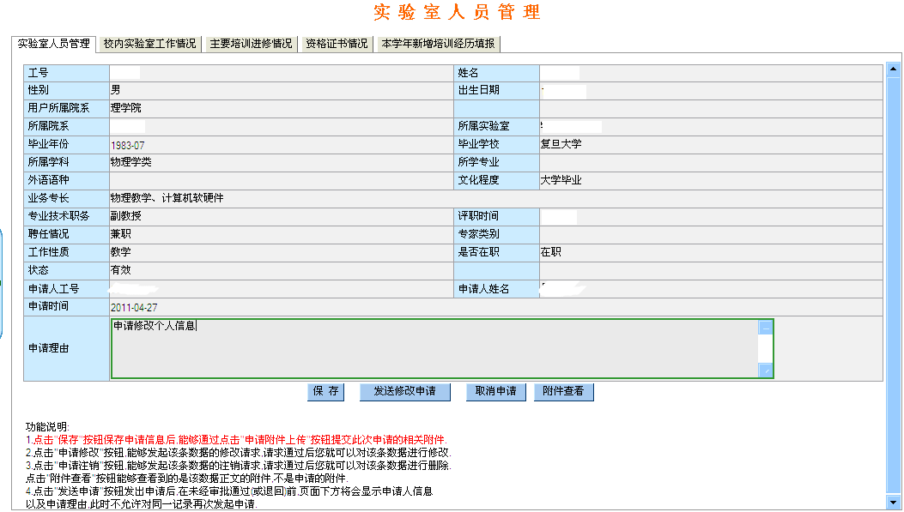
填写完申请理由后,点击保存按钮后可以为此次申请添加相关附件,点击发送申请按钮正式发送修改申请.
申请通过后,即可修改人员的校内实验室工作情况,主要培训进修情况,资格证书情况三部分内容.
- “校内实验室工作情况”选项卡:
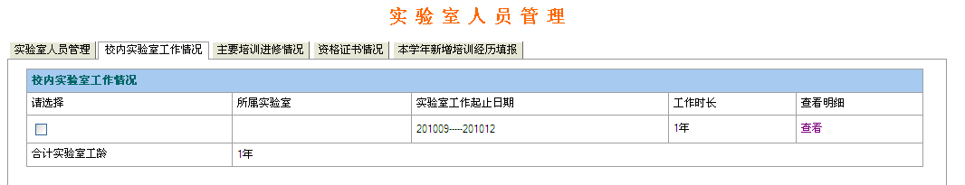
可在此查看用户在实验室的具体工作情况.
列表中的工作时长为自动统计的数据,跨年的时间算作两年。
合计实验室工龄为各条记录的工作时长之和。
- “主要培训进修情况”选项卡:
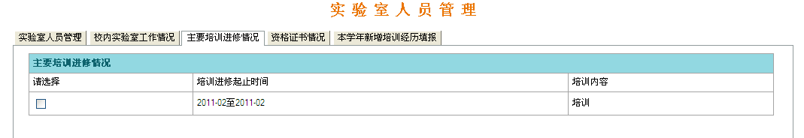
可查看培训进修信息.
- “资格证书情况”选项卡:
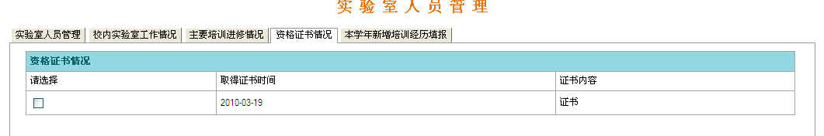
可查看获得证书的记录.;
- “本学年新增培训经历填报”选项卡
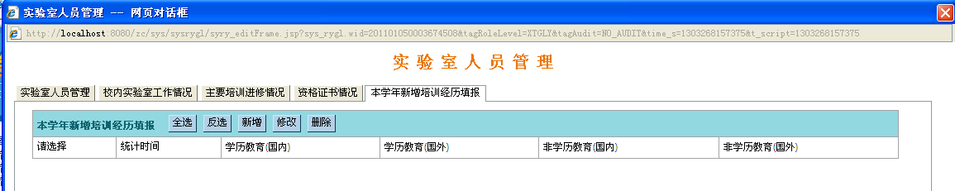
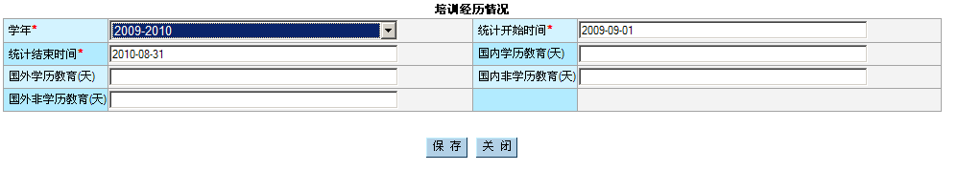
界面中的学年将会默认显示为统计上报数据的学年。
统计开始时间和统计结束时间将会根据学年自动带出,不能手动修改.
在填写培训经历天数时,各天数相加不得大于365天,否则在保存时会提示:
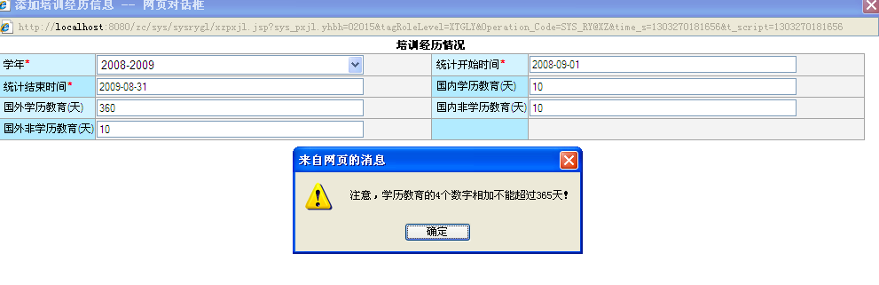
在实验室人员管理模块,人员基本信息的数据是从人事处同步过来的，如有疑问请与人事处联系并由人事处同意确认后，由设备处系统管理员修改,校内实验室工作情况,主要培训进修情况,资格证书情况是在人员在对自己的信息提起申请,申请通过后才能修改的。
本学年新增培训经历填报是在管理员开放的时间范围内能够修改的,且普通用户每年只能填写一条当前学年的培训经历数据,普通用户不能修改历史年度的培训经历情况。

实验教学管理

实验教学管理
每学期的实验教学工作流程图如下：
院系实验教学秘书完善及核对该学年的培养计划
实验教师根据实验教学计划添加，修改实验教学进度表
实验室主任，院系教学秘书，实验室教学运行管理科科员各级审核，如不通过则逐级退回

待实验室与设备管理处通知填写实验教学计划后，由实验室主任填写实验教学计划

审核后，系统生成排课数据，可以在排课界面查询排课表

实验教学过程中如果排课需要调整，则实验教师发起调课申请
实验室主任，主管院长，院系秘书、实验室与设备管理处各级进行调课审核
通过
结束
不通过

教学进度管理(教师)
功能概要：
新增，修改，删除，审核，查询实验教学进度。
业务流程：
教师填写进度并提交到开课的实验中心→实验中心主任审核→院系教学秘书审核→实验教学运行管理科科员审核→审核通过生成排课表
操作：
菜单点击”教学进度管理(教师)”,进入实验教学进度管理界面：
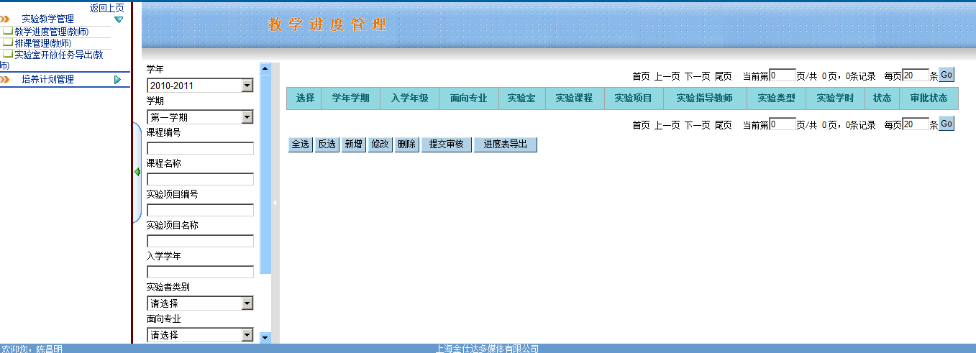
进度默认显示当前需填写的学年，学期的进度数据。
- 进度填写
点击新增按钮，显示当前学年学期的分配给您的实验教学计划列表。
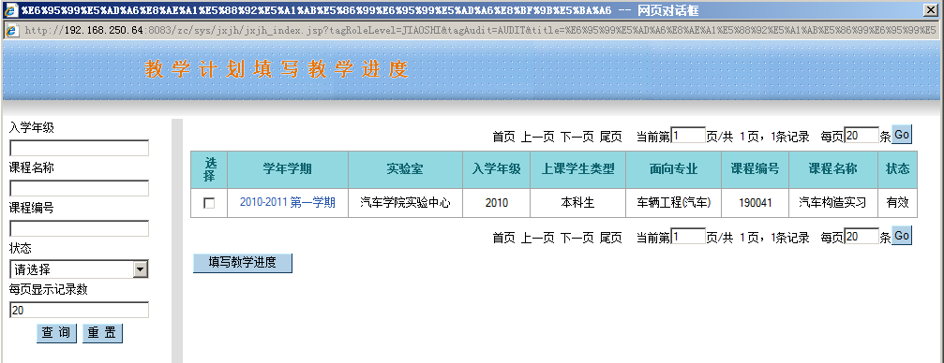
点击”填写教学进度”按钮进入实验教学进度填写页面:
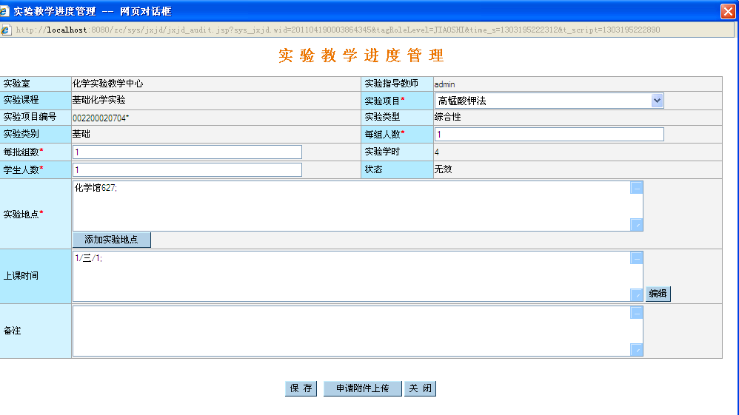
在界面中点击上课时间字段的编辑按钮会弹出时间的选择界面。
你可以通过变换查看设置情况的周次，来查看每周的上课时间情况。
下面讲解如何对上课时间进行设置：
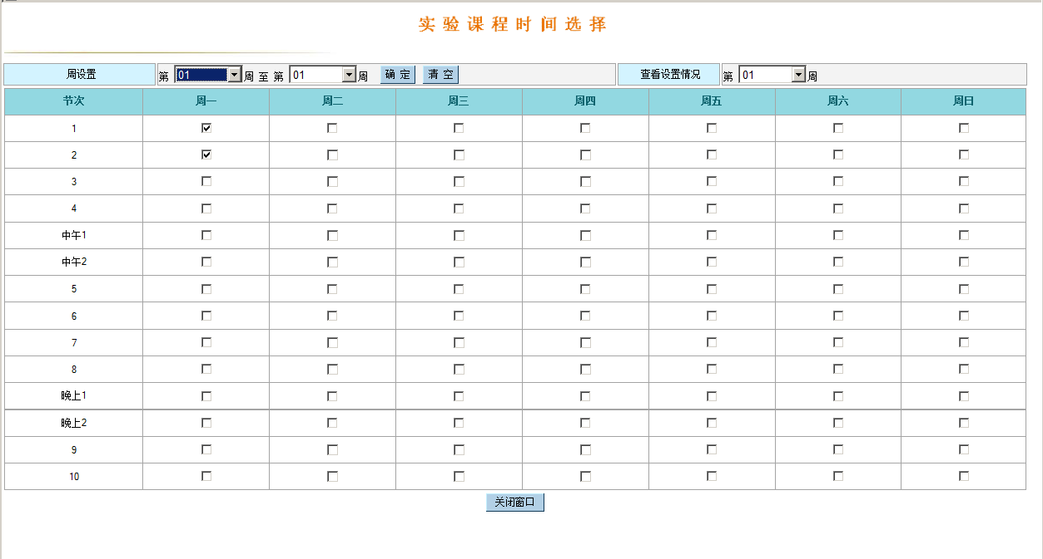
你可以通过周设置来设定实验课程的周次，如果你希望设置第三周的实验课程，则需要选择第03周至第03周，点击确定则能够保存成功。
你也可以选取第01周至第03周在界面中勾选上课节次后，点击确定按钮来设置连续周的实验课程时间。
这里需要注意的为在设置了上课时间，点击确定按钮后，所查看到得信息不为设置周的情况而是为，查看设置情况中选中的周的情况。
例如，我们在图中设置的为第三周的实验课程，查看设置情况的周次为第一周，则在保存后，界面显示的为第一周的情况。
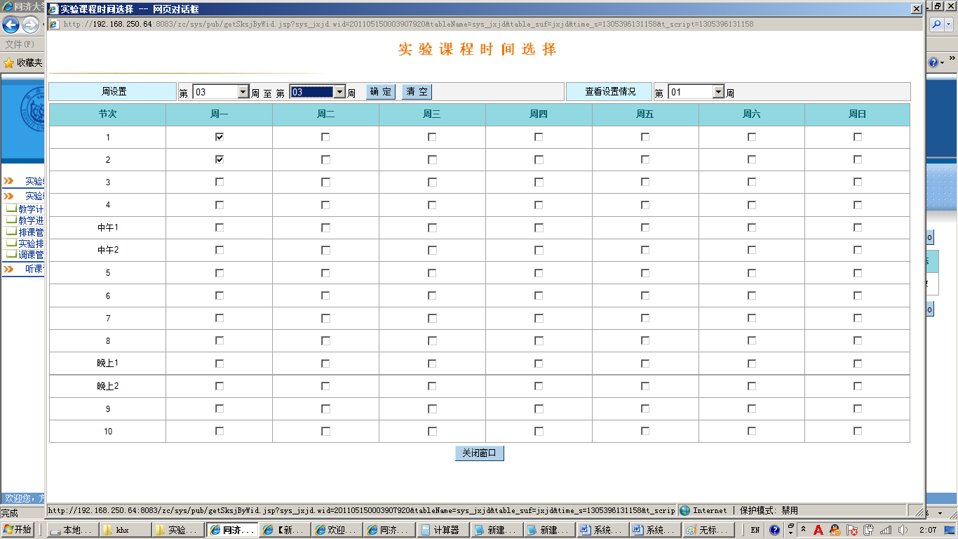
时间填写完毕保存成功后，点击关闭窗口按钮，则在上课时间的填写框中会带出设置过的上课时间的描述。
在界面中的信息填写完相应信息后,点击”保存”按钮可以保存实验教学进度信息.关闭实验教学进度填写界面及实验教学计划界面。进度表会显示所填写的实验教学进度数据，点击该数据可以修改或删除。
实验教学进度需在相应的时间段内填写，填写时间段请留意公告消息。
- 进度审核
点击”提交审核”按钮，会弹出实验室的选择框，如果你的实验教学计划来自多个实验室，则会在实验室列表中显示多个实验室。
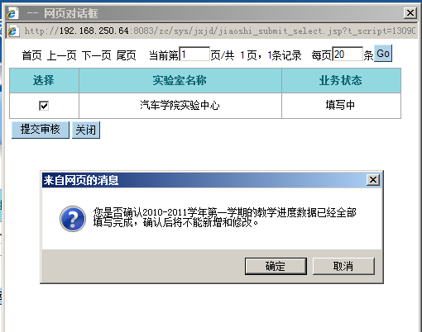
图表 1提交进度审核的提示

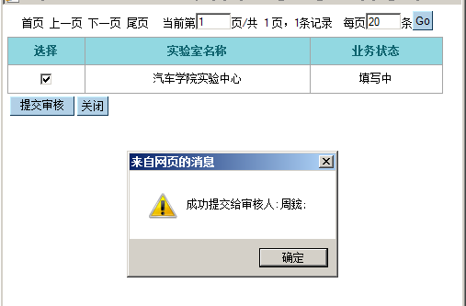
图表 2提交成功后的提示
勾选需要提交的实验室点击提交审核按钮，在确认后选择的实验室的实验教学进度将被提交至实验中心主任审核。你所看到的实验教学进度列表中该实验室的进度数据的业务状态也会变为审批中。
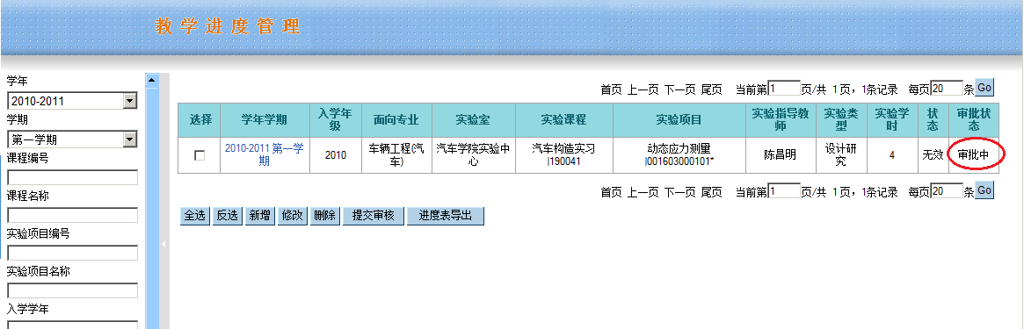
某个实验室的实验教学进度提交后，教师将不能对该实验室的实验教学进度记录进行修改和删除操作，在实验教学计划界面也无法填写:
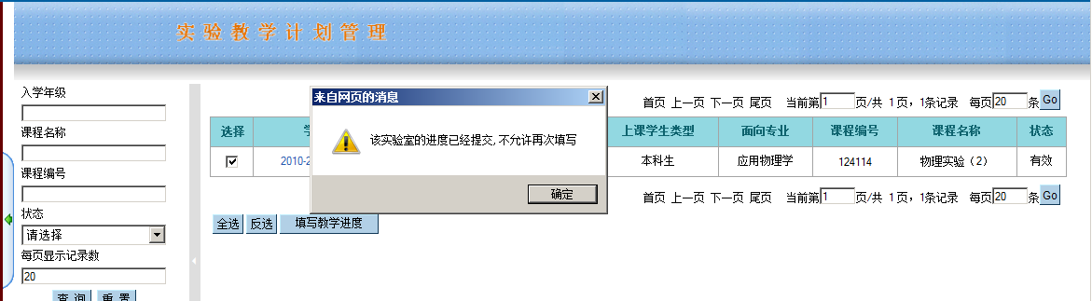

排课管理
功能概要：
查询排课数据，调课管理及导出排课表功能。
业务流程：
调课审批流程：实验教师提出申请→实验室主任审批→院(系)主管院长审批→院(系)实验教学秘书审批→实验教学运行管理科科员审批。

排课查询
点击“排课管理(教师)”进入实验排课数据管理页面：
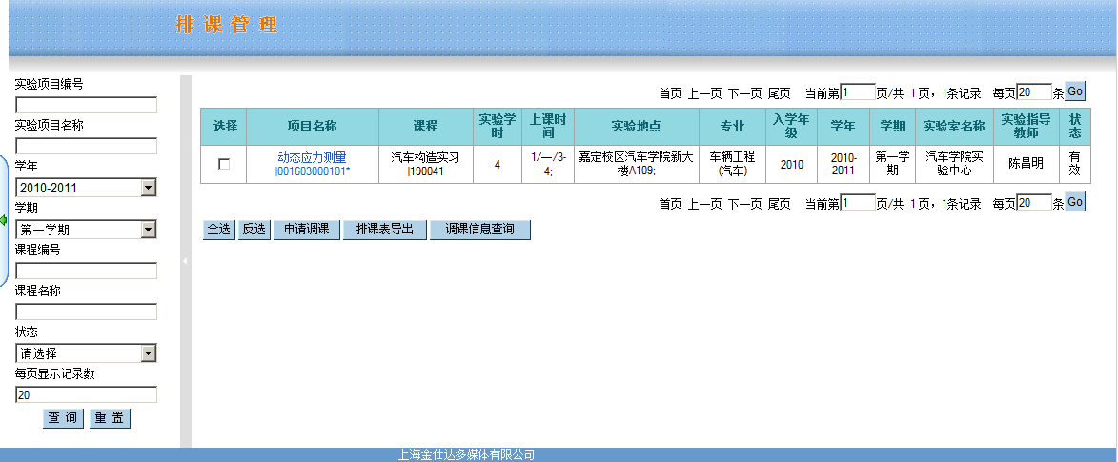

调课
在实验排课查询界面中选择一条记录后,点击调课打开调课管理页面：
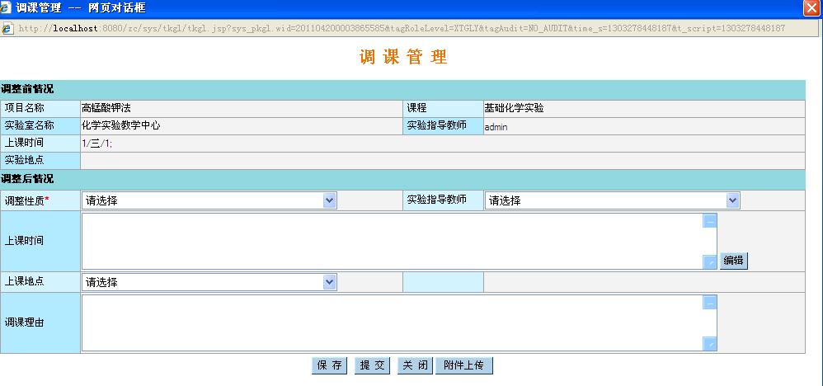
调整性质选择”调课”时,可以修改实验指导教师,上课时间和上课地点; 调整性质选择”代课”时,可以修改实验指导教师和上课地点; 调整性质选择”停课”时,实验指导教师,上课时间和上课地点都不允许修改;
点击保存按钮暂存调课记录,点击提交按钮进入调课的审批流程在审批通过后调整后的实验排课数据将替代现有的实验排课数据。
暂时保存的调课数据可以通过点击调课信息查询按钮查看调课记录。

实验排课表导出(教师)
点击排课表导出进入排课表导出页面
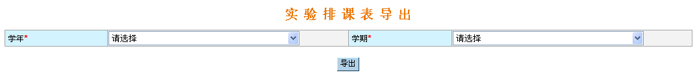
用户需要选择学年度、学期,然后点击导出按钮导出课表,若没有数据则弹出提示；
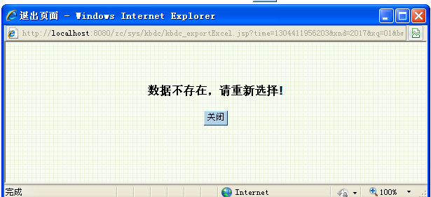
如果数据存在则可以到处排课表。

实验室开放任务导出(教师)
功能概要：
查询教师自己的开放任务。
操作：
教师点击实验室开放任务导出(教师)菜单，如下图，点击导出能够导出相应的开放任务excel表格
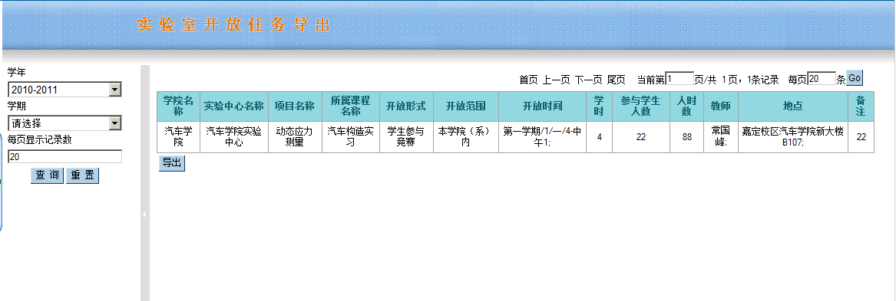

听课评价管理

评价结果查看(教师)
功能概要：
查看听课评价结果。
操作：
点击”评价结果查看(教师)”,进入教师评价结果查看页面.
实验指导教师可以在此查看本人参与的实验项目的学生以及专家评价汇总结果:
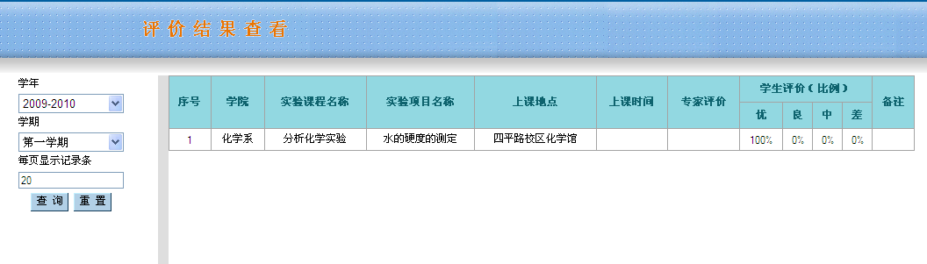

培养计划管理

培养计划查询
功能概要：
查询培养计划数据功能。
操作：
点“培养计划信息”进入培养计划信息查询页面：
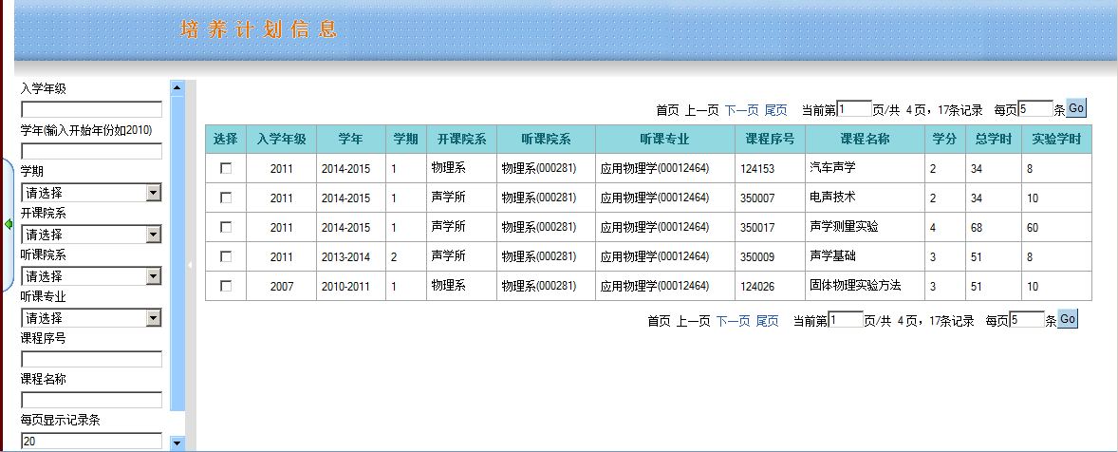
该处显示的为实验课程相关的培养计划,不包含非实验课程的培养计划数据,培养计划的数据为培养计划管理功能中确认后的数据。

实验室建设项目管理
特别说明:本模块的输入框中填写的字符长度不要超过2000个字符，若超过2000个字符，将不能正常保存。

精品实验项目

精品实验项目(个人)
功能概要：
新增、修改、删除、查询精品实验项目的立项、中期检查及结题信息。
业务流程：
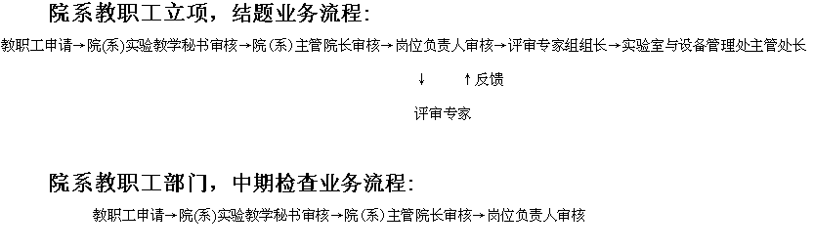
操作：
点击“精品实验项目(个人)”如下图所示：
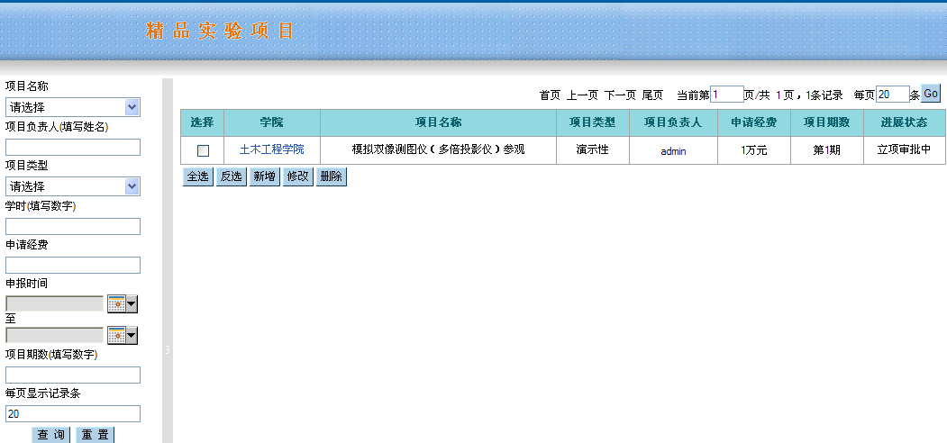
点击新增按钮,如下图所示
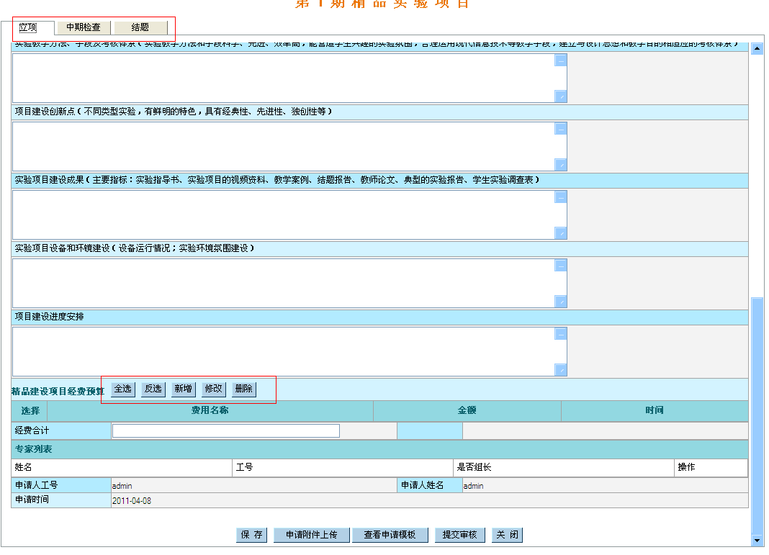
- 精品实验项目分为，立项，中期检查，结题三个环节，在前一个环节未审批通过时，后一个环节将无法填写，
例如：
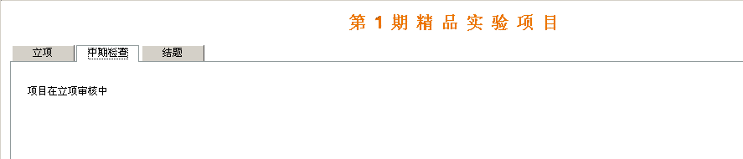
项目如果还未立项，系统会提示你项目在立项审核中。
- 选择项目负责人后，该项目负责人的年龄，职称，学位，职务的信息会自动带出。
- 如果填写了精品建设项目经费预算，列表下方的经费合计能够根据列表中的金额数据自动统计出。
填写完页面中的数据，点击提交审核按钮。则项目进入审批流程。
审核通过后,项目的业务状态将变为”中期检查”,此时你可以填写中期检查的信息:

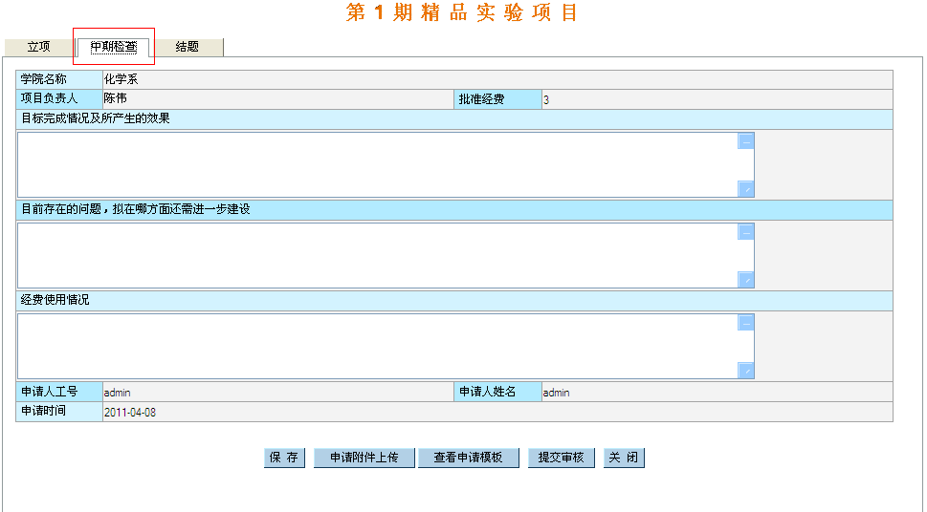
提交审核后,记录的业务状态变为”中期检查审批中”:
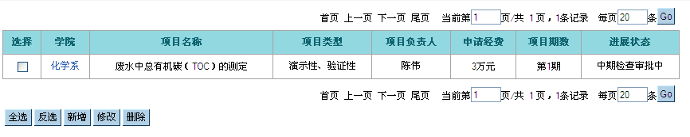
中期检查审批通过后,业务状态变为”结题”:
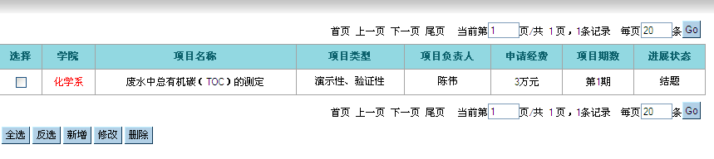
此时可填写结题的信息:
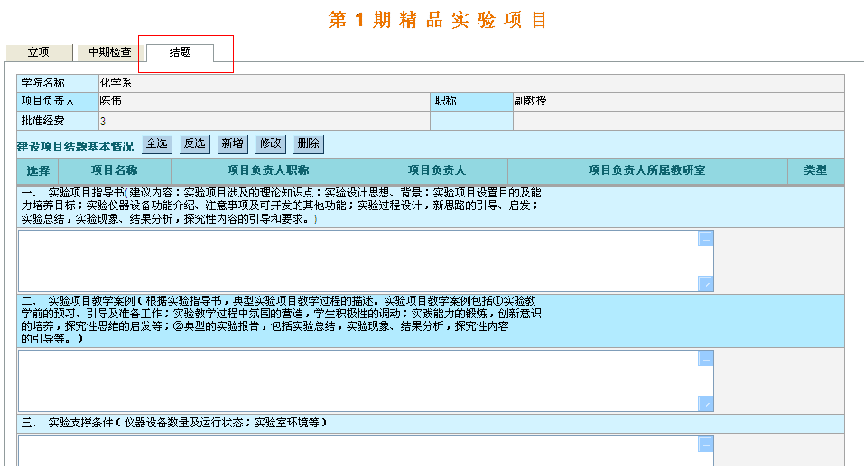
提交审核后,业务状态变为”结题审批中”:
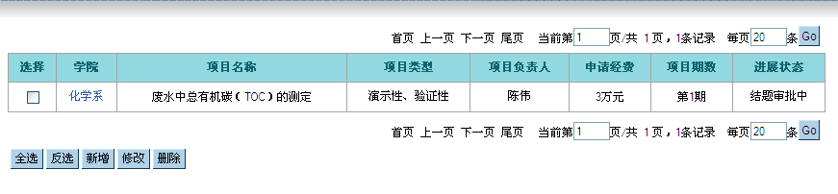
审批通过后,业务状态变为”结题审批完成”.

精品实验项目数据的业务状态为”立项新增填写中”时允许删除，其他状态无法删除。

实验教学改革项目

实验教学改革项目(个人)
功能概要：
新增、修改、删除、查询实验教学改革项目的立项、中期检查及结题信息。
业务流程：
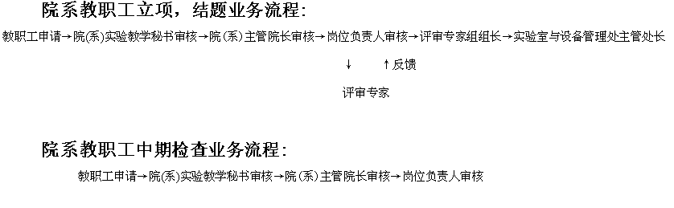
操作：
点“实验教学改革项目（个人）”如下图所示：
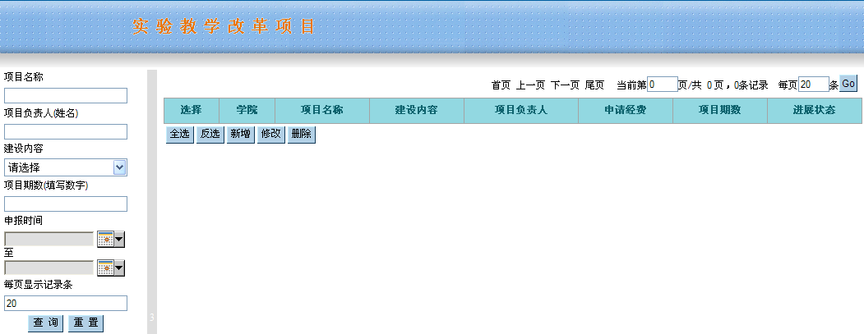
点击新增按钮，立项新增页面如下所示
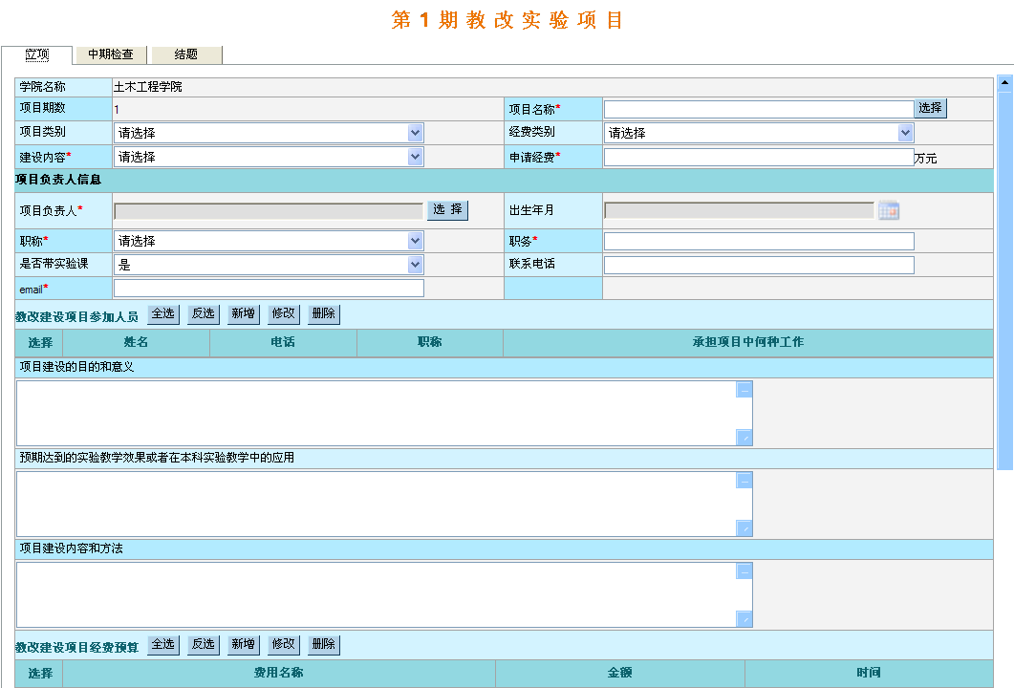
- 项目名称能够从你所在院系的项目中选取，也可以手动填写
- 项目负责人能够从用户表中选取，选择用户后，出生年月，职称，职务的信息由系统自动带出。

校级示范中心项目

校级示范中心建设项目(个人)
功能概要：
新增、修改、删除、查询校级示范中心建设项目的立项、中期检查及结题信息。
业务流程：
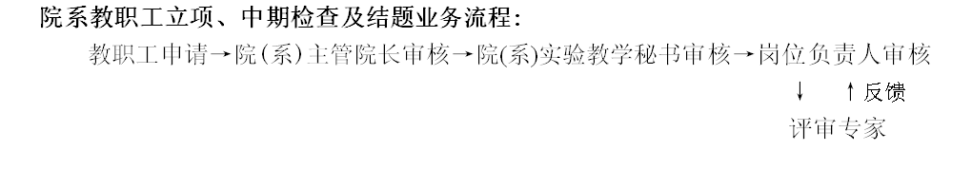
操作：
菜单中点击“校级示范中心建设项目（个人）”，显示界面如下
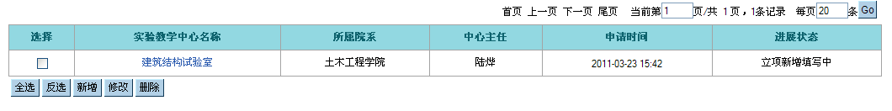
点击列表下的新增按钮：如图所示：
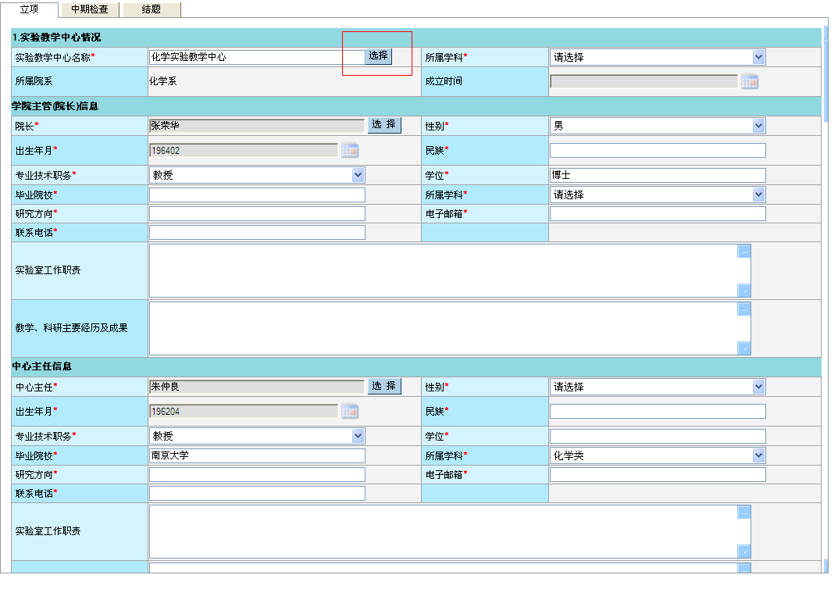
在立项信息填写过程中,点击”选择按钮”进行实验教学中心的选择,选择完毕后,下方”学院主管院长信息”,”中心主任信息”,”专职人员”,”教学简况”,”环境条件”中的部分信息将被自动带出,对这部分信息也可以进行修改.
同样,在”学院主管院长信息”,”中心主任信息”这两部分中,选择完院长或主任后,各自部分的部分信息也将自动带出.
在页面”校级示范中心专职人员”与” 校级示范中心兼职人员”部分中,
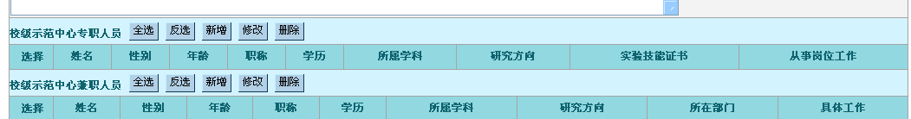
点击新增按钮进入人员添加页面:
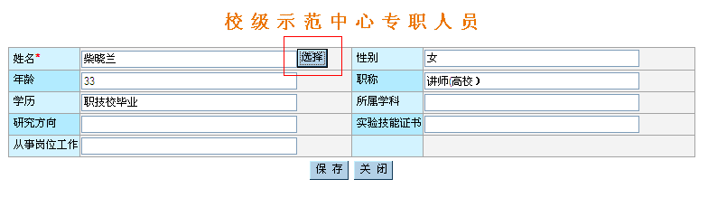
选择完人员后同样可以自动带出相关的信息.
填写完信息后点击”提交审核”按钮提交记录，流程与精品实验项目部分类似.
删除：只可以对状态为“立项新增填写中”的记录进行删除操作。

实验室专项建设项目

实验室专项建设项目(个人)
功能概要：
新增、修改、删除、查询实验室专项建设项目的立项及结题信息。
业务流程：
实验教师申请→院(系)实验教学秘书审核→院(系)主管院长审核→岗位负责人审核
操作：
菜单重点击“实验室专项建设项目（个人）”，界面如下：
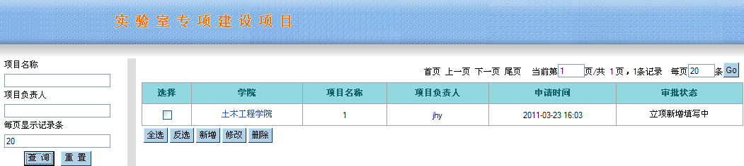
点击新增按钮，打开新增界面：
填写完整界面的信息后点提交审核所填写的项目进入审批流程。
删除只能对状态为“立项新增填写中”的记录进行删除。
在立项申请通过后，该项目的状态会变为“结题”，结题的填写界面如下
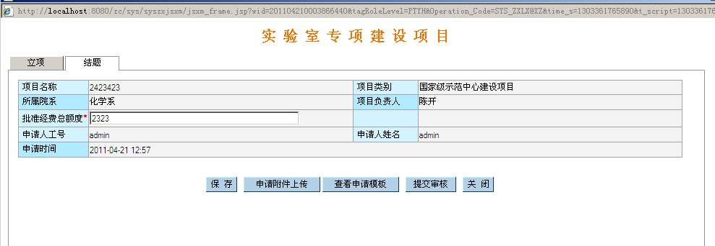
点击提交审核按钮后，数据进入审批流程。

实验教学成果申报

实验教学成果申报(个人)
功能概要：
新增、修改、删除、查询实验教学成果申报信息。
操作：
菜单中点击“实验教学成果申报(个人)”链接，界面如下
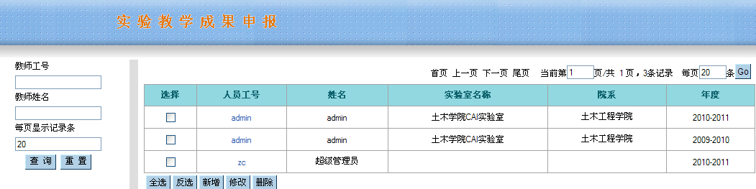
新增：新增一条实验教学成果申报。点新增按钮打开如下所示页面：
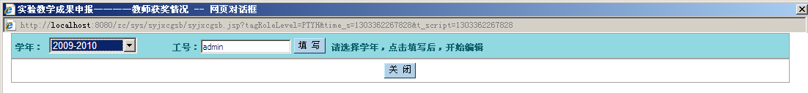
选择，学年学期后点击填写按钮，则打开新增页面，如下图所示
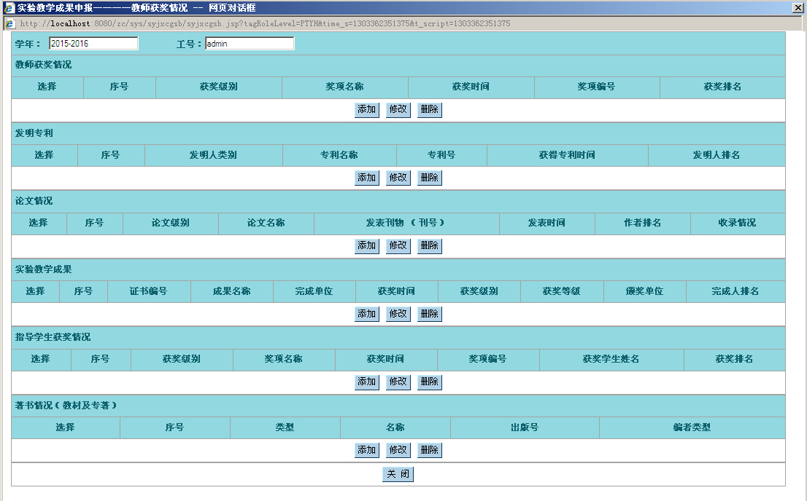
注意：
  - 如果该人该学年的数据为首次填写，将打开以上的新增页面
  - 如果该人该学年的数据已经存在，系统会提示“本学年的数据已经存在，请直接修改”，如下图所示。
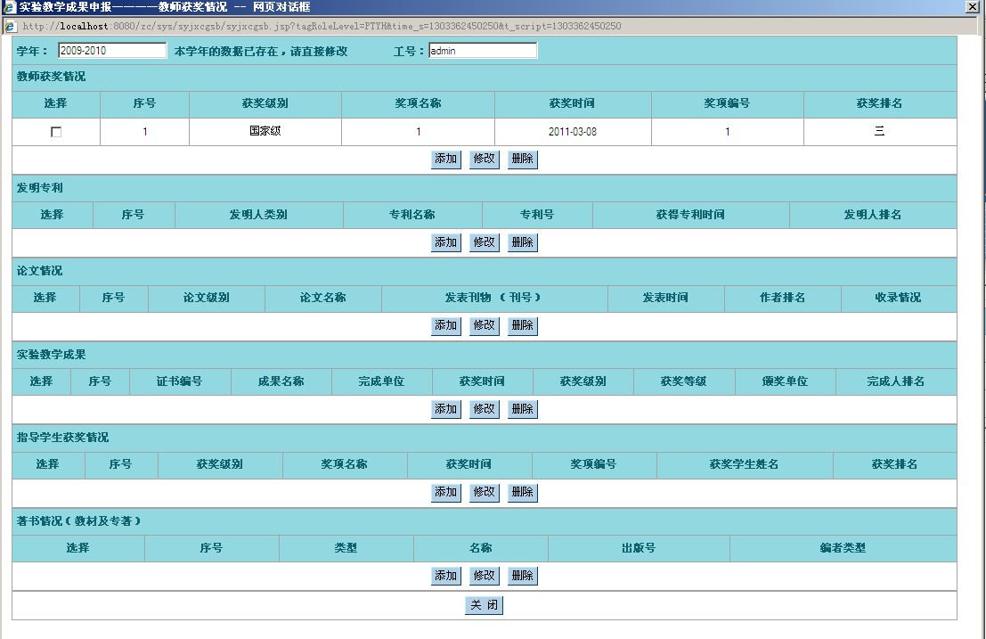

用户可以在原有数据上，填写各项内容.

常见问题

文件下载
在统计上报、系统管理模块中有多处是导出和打印excel的功能,如果在下载excel的时候如果出现如图9.1所示情况导致无法下载,这是浏览器设置的问题,可以进行如下操作来更改设置：在窗口中点击“工具”—>“Internet 选项” 出现如图9.2所示界面,然后点击“安全”选项卡,默认是选中第一个图标Internet,点击“自定义级别”出现如图9.3所示,确保“文件下载自动显示”为“启用”状态,如果为“禁用”,则选中“启用”,单击“确定”即可,有类似的提示请参照如下情况进行操作！
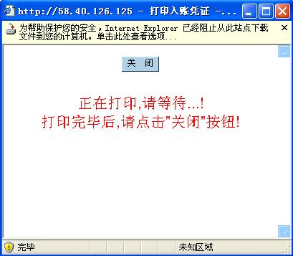
图9.1
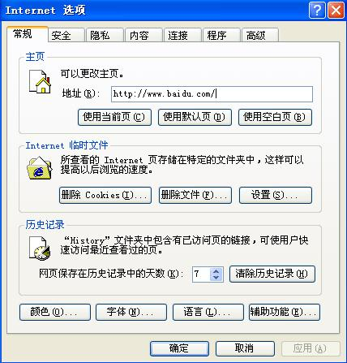
图9.2
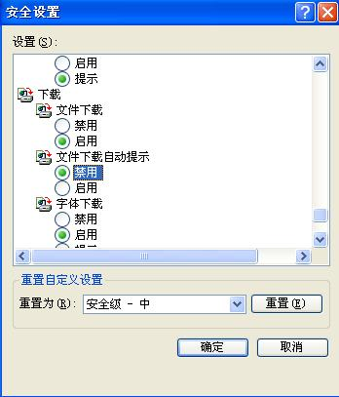
图9.3

迅雷设置
如果您的电脑上安装了迅雷,则您在下载的时候会拦截浏览器的下载而获得一个后缀名为.jsp的文件,而不是正确的文件。
您可以打开您的迅雷软件,如下,文档中演示的版本为迅雷7,其它版本大致类似方法设置
点击迅雷右上角,工具
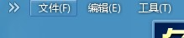
点击
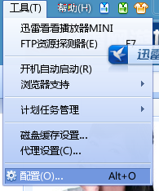
配置选项,弹出
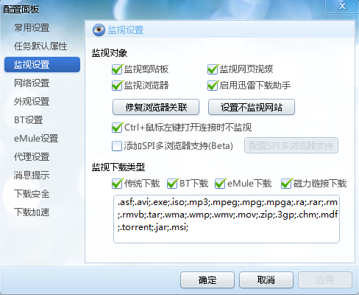
将传统下载勾选掉,勾选后显示
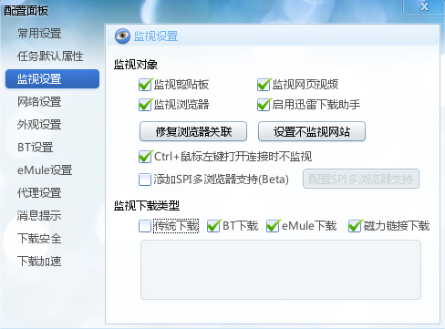
此时下载文件则通过浏览器下载。文件能正常获取。

